**ACTIVIDAD ALCANOS**

Ejemplo de Nomenclatura de los compuestos ramificados de los alcanos, alquenos y alquinos:

Para nombrar los compuestos ramificados se escoge como cadena principal la más larga y se numera comenzando por el extremo donde se encuentran los radicales, otorgándoles los números bajos. Una vez escogida y numerada la cadena principal, se nombran los radicales en orden alfabético e indicando sus posiciones en la cadena, por último se nombra el hidrocarburo de donde derivó la cadena principal. Los números se separan por comas y las palabras por guiones.

**Cadena principal:** undecano

Radicales: 2,7 (metil); 4 (propil); 9 (etil)

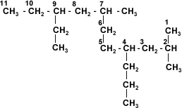**Nombre compuesto:** 2,7 dimetil, 9 etil, 4 propil – undecano.

Nombrar correctamente los siguientes alcanos:

Recuerde marcar la cadena más larga y numerarla según la cercanía de los radicales al extremo de dicha cadena, entre otras reglas.

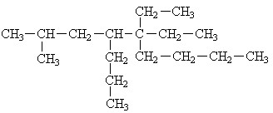

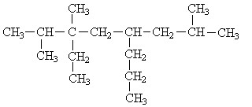

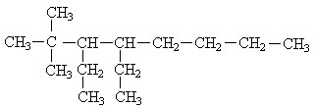

Realizar la estructura correcta de los siguientes alcanos:

15. 4-metil-4-etil-heptano

16. pentano

17. 2,3-dimetil-nonano

18. 4-metil-3,5-dietil-decano

19. Radical isobutilo

20. Isopropilo

21. 2,2-dimetil-4-isopropil-octano

Escribir la estructura correcta para los siguientes compuestos.

a) 2-metil pentano

b) 4-etil-2,2-dimetil hexano

c) meti lpropano

d) 2, 2, 3-trimetil butano

e) 3-etil-2,3-dimetil hexano

f) 5-ter-butil-5-etil-3-isopropil-2,6-dimetiloctano

g) 4-sec-butil-2,2,4,5,6-pentametilheptano